Landsholdspræsentation
Landsholdsplanlægning for F1A | Holdleder: Karsten Kongstad
Hvilke placeringer vil I minimum have? | Hold: desværre ikke komplet…  Individuelle: Ambitionen er at komme i flyoff  Hvordan vil I træne for at nå disse mål?  Deltagelse i flere WC stævner i foråret  Hvordan vil I holde hinanden op på disse mål?  Alvorlige far/søn samtaler hvis ikke træningen passes. Indefrysning af lommepenge er også en mulighed….
Hvem løser disse opgaver? | Træning: Marius Nyhegn i samarbejde med Jes Nyhegn  Transport: Bil / Jes Nyhegn  Mad og drikke: Marius Nyhegn/Jes Nyhegn  Logi: Jes Nyhegn
Hvem skal sponsorer jer og til hvad?  Hvem sørger for det? | Modelflyvning Danmark er hovedsponsor! – ingen aktiviteter for at skaffe yderligere støtte.
Hvem skriver referat fra stævnet når I er kommet hjem?  Send referatet til MFN senest 4 uger efter stævnets afslutning. Husk flotte billeder. | Ansvarlig: Steffen Jensen
Præsenter alle deltagerne på landsholdet med billeder. | Marius Nyhegn:  17 år gammel og dette er mesterskabsdebut. Har i flere år snuset til fritflyvning, men tog et stort spring fremad i præstationerne i 2019 med deltagelse i adskillige internationale og nationale stævner med virkelig gode resultater. Vandt senior DM i 2020. Har været heldig at kunne forsyne sig fra sin fars modelbestand, så udstyret er helt i top.  Carl Emil Damsbo:  ….. mere følger ……
Fotos
Marius Nyhegn (Forberedelse i USA 2018 )
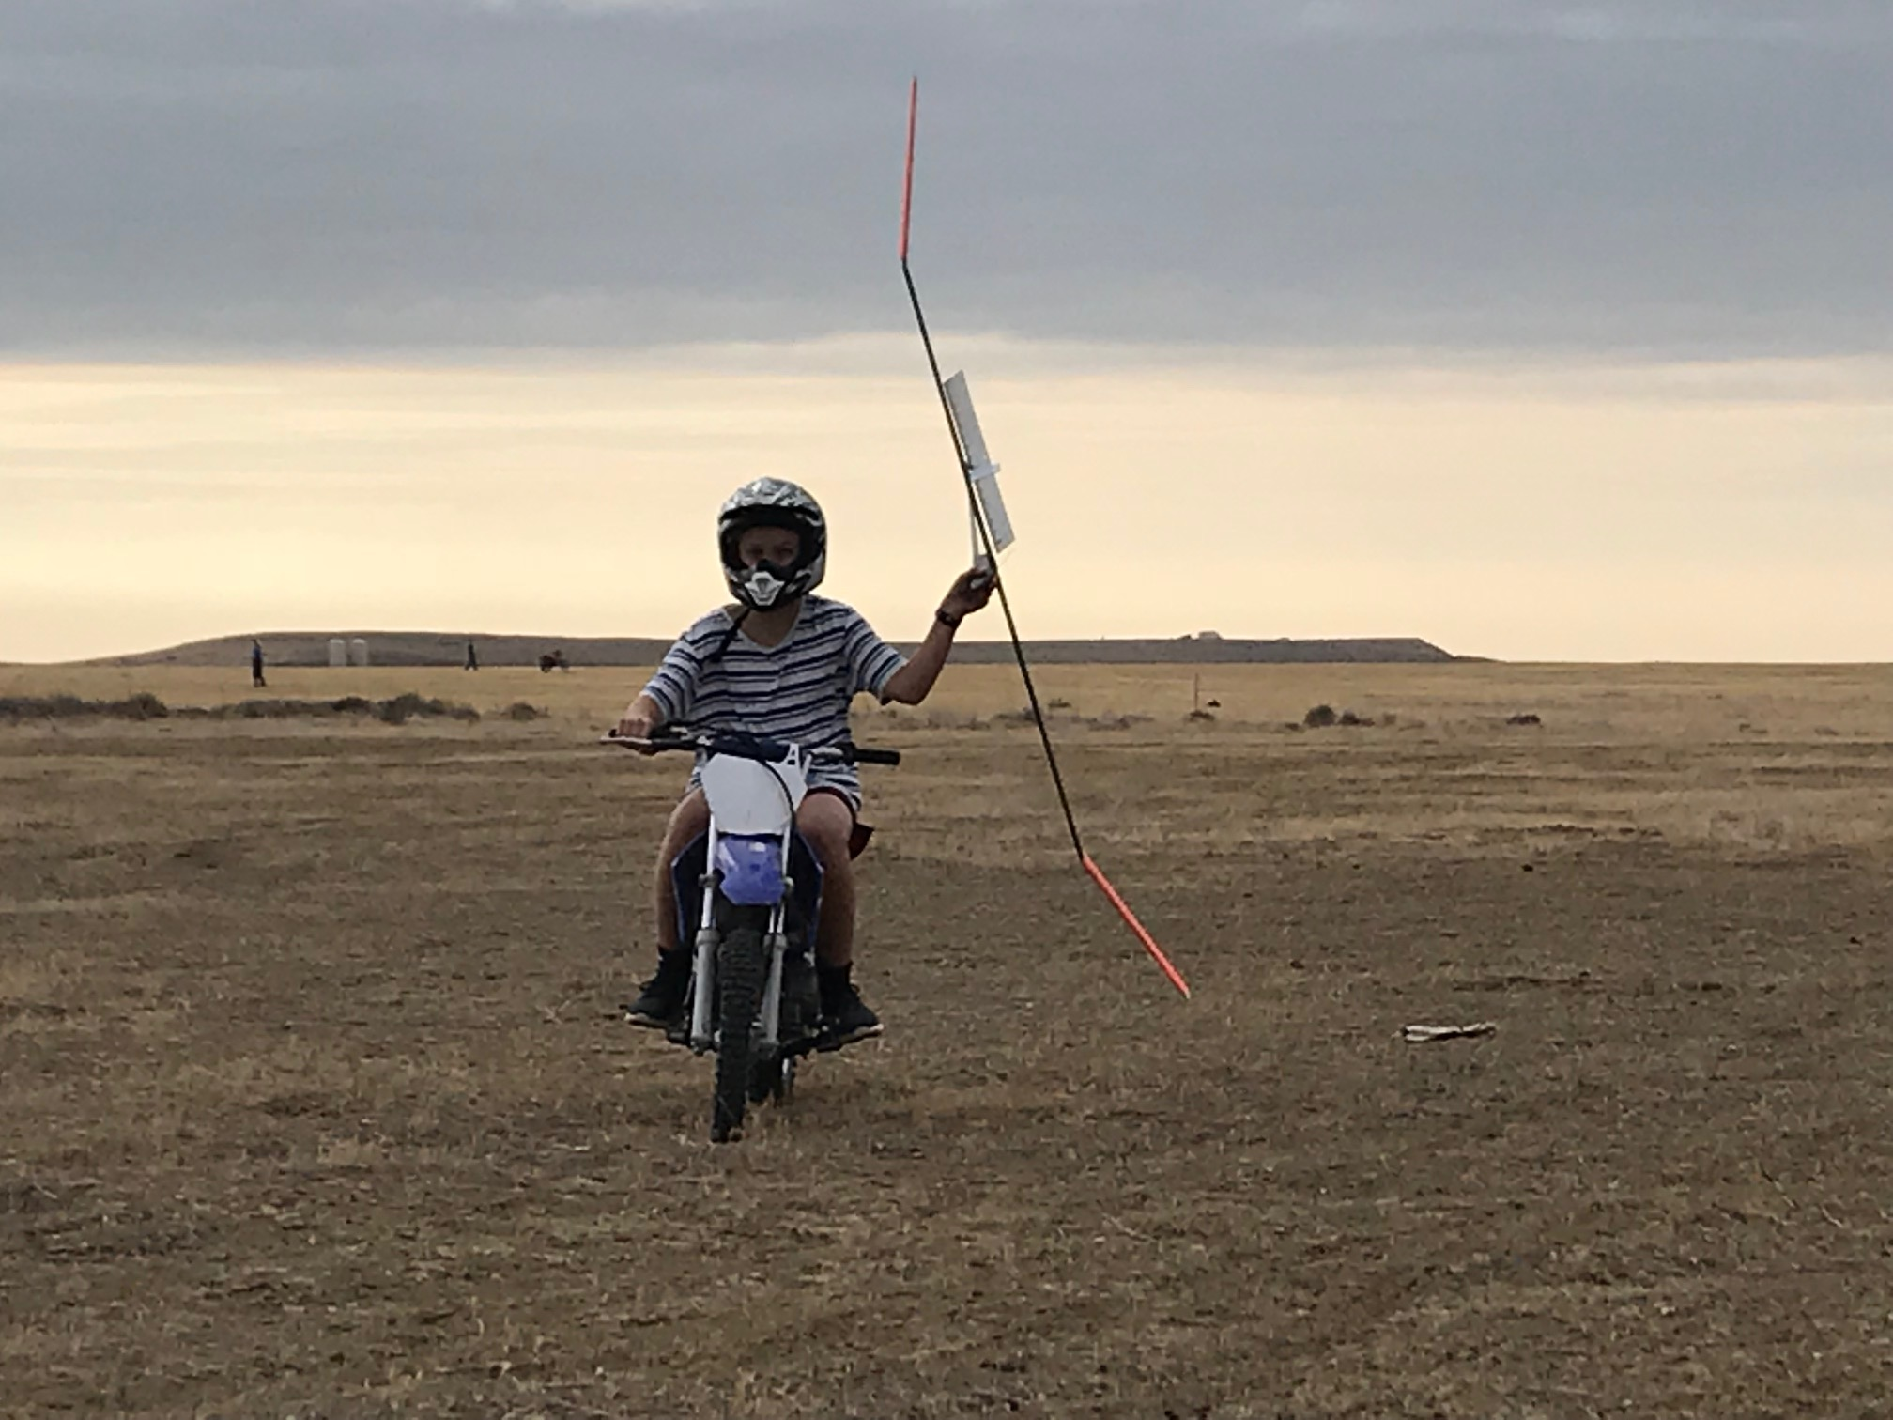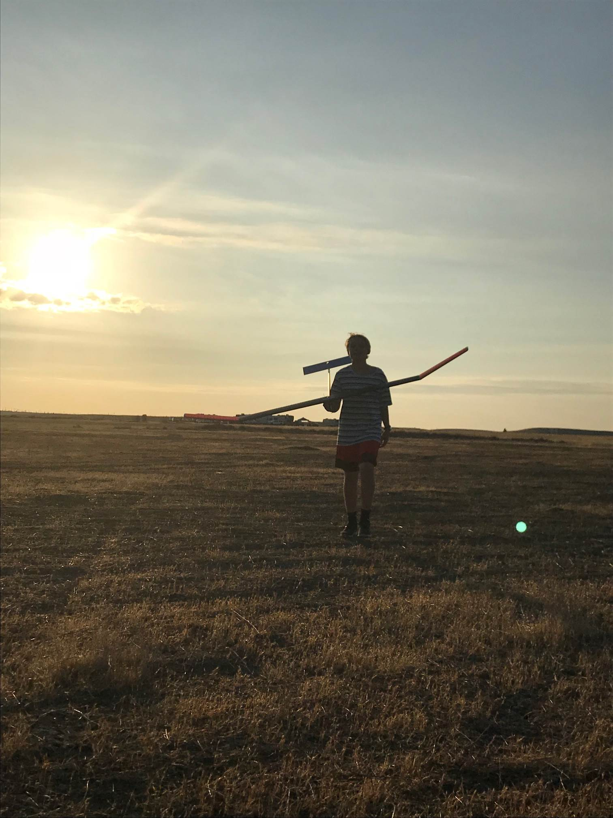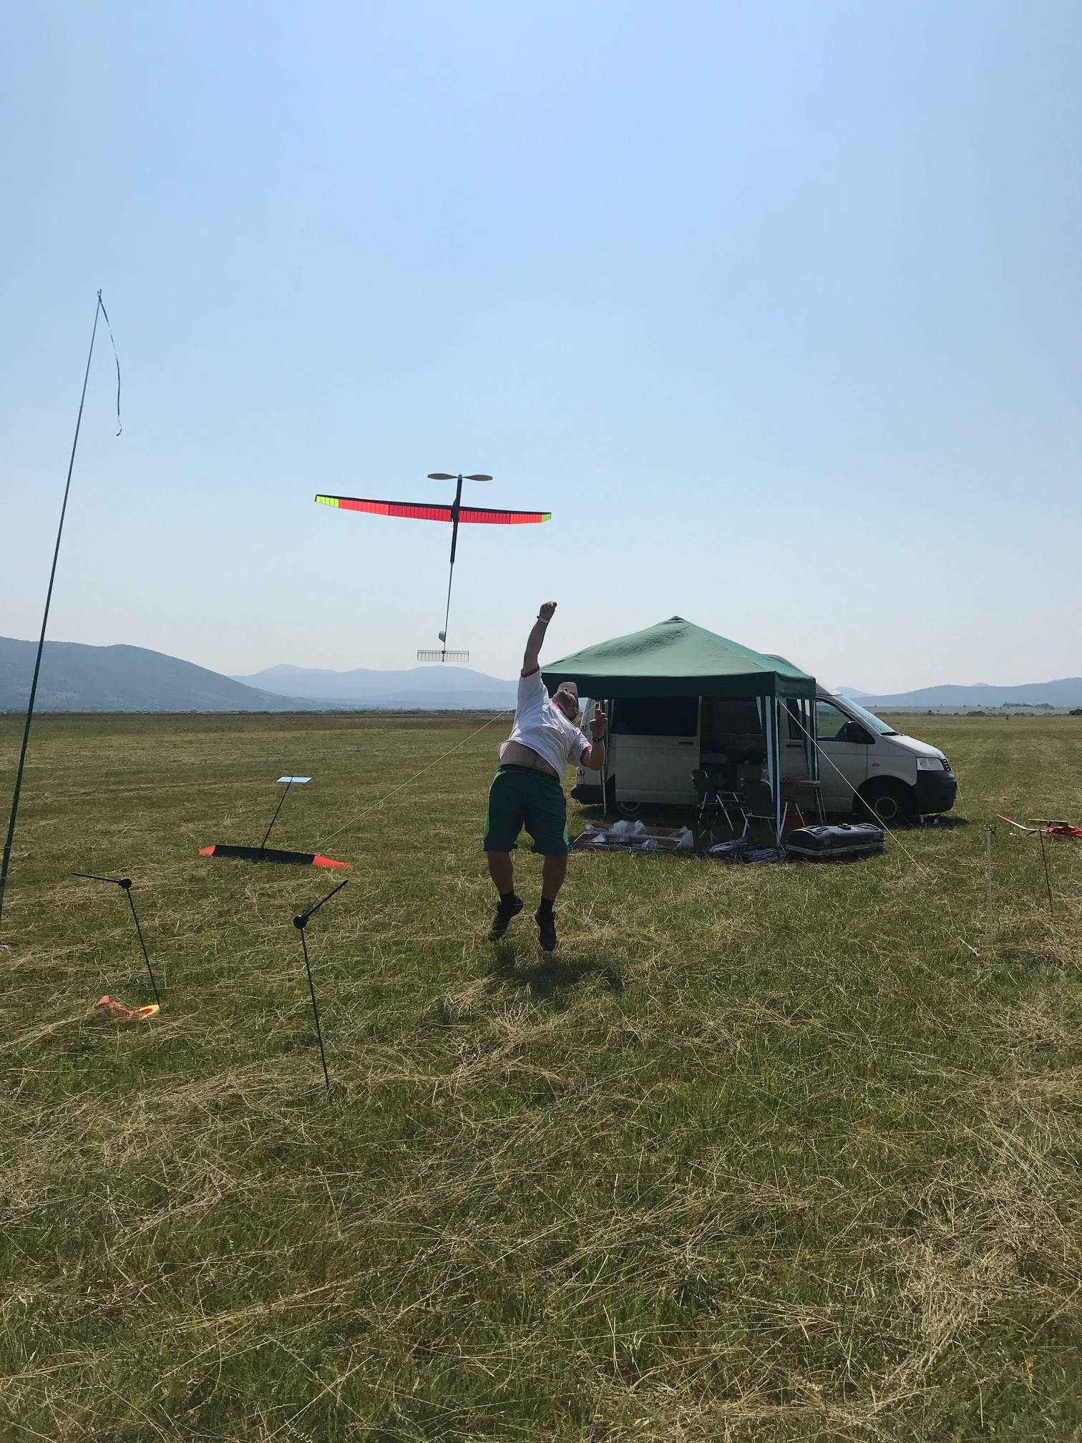
Jes Nyhegn under træning i Kroatien sammen med Marius Nyhegn i 2019

Med

